安徽大学20 12 —20 13 学年第 二 学期
院/系 年级 专业 姓名 学号
答 题 勿 超 装 订 线
------------------------------装---------------------------------------------订----------------------------------------线----------------------------------------

《数字电路与逻辑设计》考试试卷（ A 卷）
（闭卷 时间120分钟）

考场登记表序号

题 号 | 一 | 二 | 三 | 四 | 五 | 总分
得 分
阅卷人

一、填空题（每空2分，共14分）
得分

1. 十进制数21.625对应的二进制数为 。
2. 逻辑函数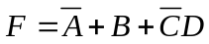的反函数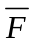= 。
3. 要构成16k×16位的RAM，需要 片8k×8的RAM芯片，需要________根地址线。
4. 逻辑函数F=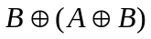 = 。
5. 为实现将JK触发器转换为D触发器，应使J= ,K= 。
得分

二、简答题（每题4分，共16分）

1．两个状态等价是指在输入相同的条件下，不仅两个状态对应输出相同，而且两个状态的转移效果也相同。那么转移效果相同指的是什么？简述你的理解。

2.什么是主从J-K触发器的一次翻转现象？

3. CMOS逻辑门闲置端的处理方法与TTL逻辑门有什么区别?

4.画出图中的波形，假设电容的充电时间为1秒，放电时间为0.5秒。G的电压传输特性如右图所示。
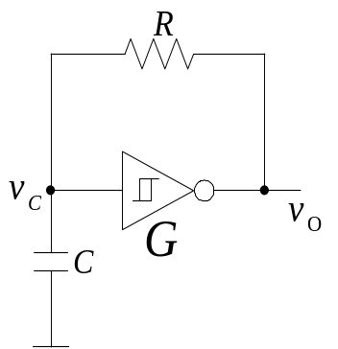
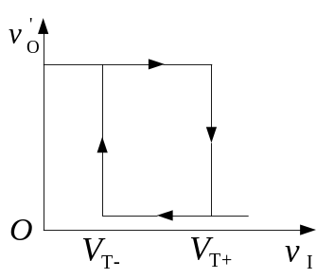

得分

三、化简题（每题5分，共10分）
- 试简化函数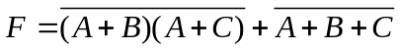（用公式化简法）

2. 写出逻辑函数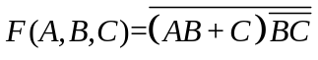的对偶函数的最小项表达式。
院/系 年级 专业 姓名 学号
答 题 勿 超 装 订 线
------------------------------装---------------------------------------------订----------------------------------------线----------------------------------------

得分

四、分析题（共24分）

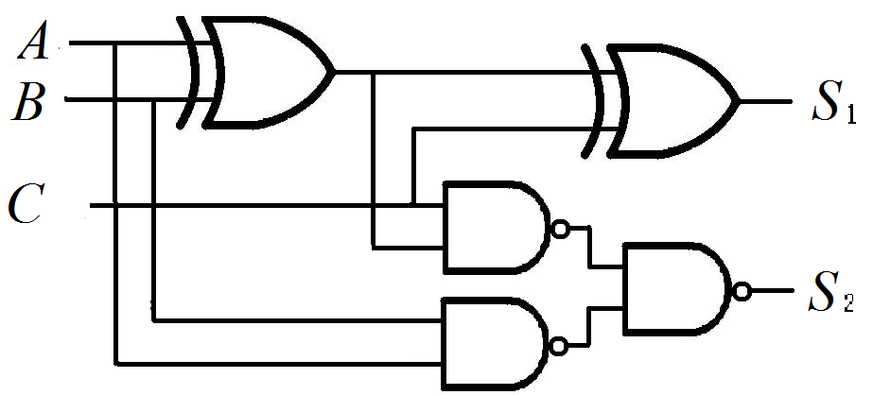
1.试分析如图所示的组合逻辑电路。
1） 写出输出逻辑表达式；
2） 列出真值表；
3） 说明逻辑功能。（10分）

2.分析图中所示时序电路的逻辑功能。写出电路的驱动方程和状态方程，说明电路能否自启动。（7分）
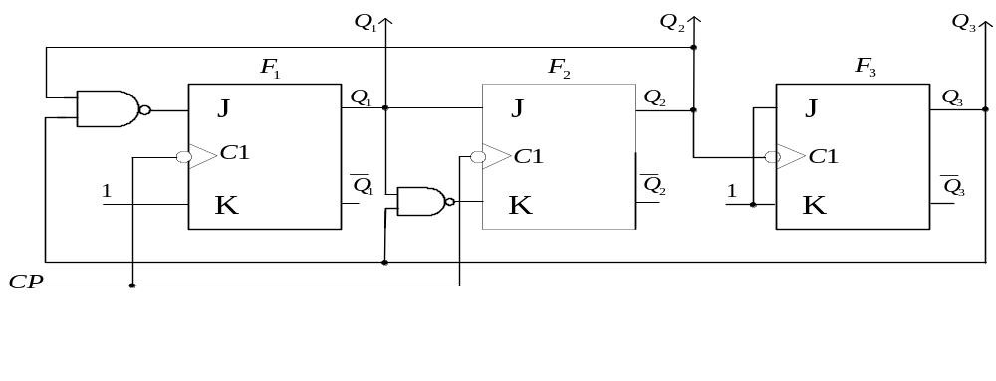

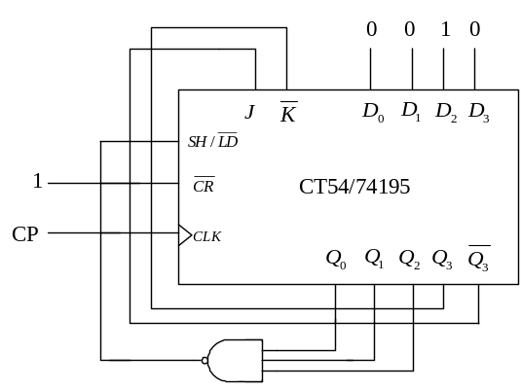3. 如图电路，列出状态转换图，说明它的功能。其中74195为集成移位寄存器，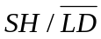 为移位和同步置数控制端， 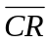为异步清零端，J和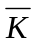为工作方式控制端，控制功能表如表所示。（7分）
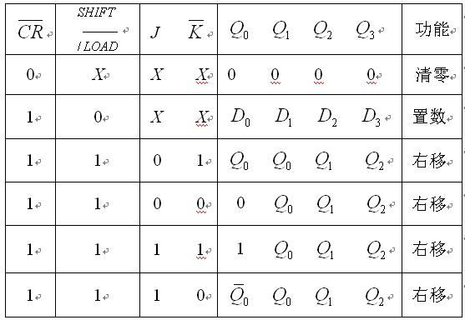

五、设计题（共36分）
院/系 年级 专业 姓名 学号
答 题 勿 超 装 订 线
------------------------------装---------------------------------------------订----------------------------------------线----------------------------------------

得分

- 已知A、B、C为三个一位二进制数。设计一个能完成二进制运算（A-B-C）的逻辑电路，允许加少量门电路。
  - 用3线-8线译码器实现。
  - 用4选1数据选择器实现。（14分）

- 用74LS161四位二进制计数器，设计一个模37计数器。要求用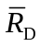端实现异步清零。
（10分）

院/系 年级 专业 姓名 学号
答 题 勿 超 装 订 线
------------------------------装---------------------------------------------订----------------------------------------线----------------------------------------

3.设计一个脉冲序列检测电路，要求画出状态图，给出触发器状态方程，不需要画逻辑图。设X为输入，Z为输出，当检测到X（自左向右）连续输入101时，Z=1。否则Z=0。X输入的1不能首尾重复使用。
如： 输入 X: 01010110100
输出 Z: 00010000100 （12分）

清零 | 预置 | 使能 | 时钟 | 预置数据 | 输出
 | 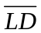 | EP ET | CP | 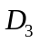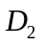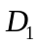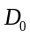 | 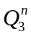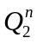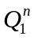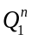
0  1  1  1  1 | 0  1  1  1 | 0  0  1 1 | 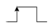 | D C B A | 0 0 0 0  D C B A  保持  保持  计数
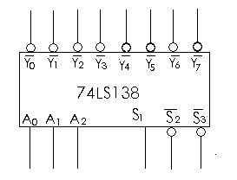
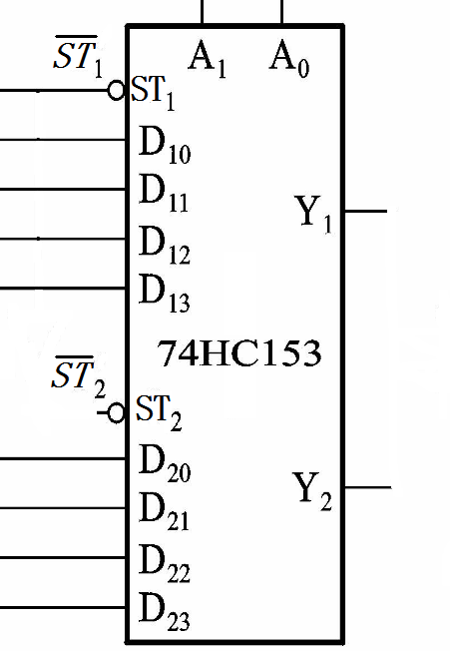
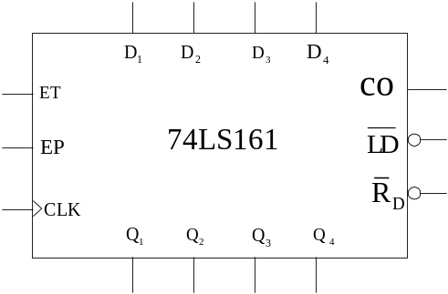
清零 | 预置 | 使能 | 时钟 | 预置数据 | 输出
 |  | EP ET | CP
0  1  1  1  1 | 0  1  1  1 | 0  0  1 1 |  | D C B A | 0 0 0 0  D C B A  保持  保持  计数
74LS161功能表
双4选1数据选择器
3线-8线译码器

